VENDIM

Nr. 794, datë 29.12.2017

PËR HAPJEN E PROCEDURËS SË PRANIMIT TË DREJTPËRDREJTË

NË TND EDHE PËR KANDIDATË

TË TJERË, JASHTË SHËRBIMIT CIVIL, DHE PËR PËRDORIMIN E PROCEDURËS SË PRANIMIT

TË DREJTPËRDREJTË NË TND,

PËR VITIN 2018

Në mbështetje të nenit 100 të Kushtetutës, të pikës 5, të nenit 27, dhe të pikës 1, të nenit 29, të ligjit nr. 152/2013, “Për nëpunësin civil”, si dhe në vijim të pikave 2, 3 dhe 4, të kreut V, të vendimit nr. 118, datë 5.3.2014, të Këshillit të Ministrave, “Për procedurat e emërimit, menaxhimit dhe përfundimit të marrëdhënies në shërbimin civil të nëpunësve civilë të nivelit të lartë drejtues dhe të anëtarëve të TND-së”, të ndryshuar, me propozimin e Kryeministrit, Këshilli i Ministrave

VENDOSI:

1. Përjashtimisht për vitin 2018, procedura e pranimit të drejtpërdrejtë në TND është e hapur edhe për kandidatë të tjerë, jashtë shërbimit civil, që plotësojnë kërkesat specifike për pranimin në TND.
2. Për vitin 2018, pranimi në TND të bëhet në mënyrë të drejtpërdrejtë, nëpërmjet një konkursi kombëtar.
3. Numri i pozicioneve, për të cilat do të përdoret procedura e pranimit të drejtpërdrejtë në TND, është 15 (pesëmbëdhjetë).
4. Kriteret minimale të pranimit për këtë procedurë, për kandidatët nga jashtë shërbimit civil, janë:
a) të plotësojnë kushtet e përgjithshme të pranimit në shërbimin civil, të përcaktuara në shkronjat “a” deri në “dh”, të nenit 21, të ligjit nr. 152/2013.
b) të zotërojnë një diplomë të nivelit “master shkencor” ose të barasvlershme me të, sipas legjislacionit të arsimit të lartë. Diplomat, të cilat janë marrë jashtë vendit, duhet të jenë njohura paraprakisht pranë institucionit përgjegjës për njësimin e diplomave, sipas legjislacionit në fuqi.
c) të kenë, të paktën, 3 (tre) vjet përvojë pune në pozicione të mesme drejtuese ose të barasvlershme, në:
- institucione të administratës publike;
- institucionet bankare të nivelit të dytë dhe që, aktualisht, nuk kanë detyrime ndaj shtetit ose nuk janë në proces kundër tij;
- shoqëri tregtare, të cilat, sipas legjislacionit në fuqi, konsiderohen si biznes i madh dhe që, aktualisht, nuk kanë detyrime ndaj shtetit ose nuk janë në proces kundër tij;
- organizatat jofitimprurëse, të cilat kanë, të paktën, 5 vite që janë krijuar.
Përjashtimisht, kandidatët nga jashtë shërbimit civil, të cilët kanë punuar dhe/ose punojnë:
- në institucione ndërkombëtare brenda vendit;
- në profesion jashtë vendit;
- pedagogë në institucione të arsimit të lartë;
- avokatë, noterë apo kontabilistë të miratuar, brenda ose jashtë vendit,
- duhet të kenë, të paktën, 5 vite përvojë pune, përkatësisht në këto institucione ose në profesion.
ç) të mos kenë procese gjyqësore, civile, penale, administrative të cilat janë në proces, si edhe të mos jenë në ndjekje penale nga prokuroria.
5. Ngarkohet Departamenti i Administratës Publike për ndjekjen dhe zbatimin e këtij vendimi.
Ky vendim hyn në fuqi pas botimit në Fletoren Zyrtare.

KRYEMINISTRI
Edi Rama

VENDIM

Nr. 795, datë 29.12.2017

PËR EMËRIMIN NË DETYRË TË DISA ANËTARËVE TË BORDIT MBIKËQYRËS TË AGJENCISË PËR MBËSHTETJEN E SHOQËRISË CIVILE

Në mbështetje të nenit 100 të Kushtetutës dhe të nenit 8, të ligjit nr. 10093, datë 9.3.2009, “Për organizimin dhe funksionimin e Agjencisë për Mbështetjen e Shoqërisë Civile”, me propozimin e Kryeministrit, Këshilli i Ministrave

VENDOSI:

Emërimin në detyrë të disa anëtarëve të bordit mbikëqyrës të Agjencisë për Mbështetjen e Shoqërisë Civile, përfaqësues të institucioneve të administratës publike qendrore, si më poshtë vijon:
- Znj. Majlinda Dhuka;
- Z. Endri Fuga;
- Znj. Gelardina Prodani;
- Z. Oltjon Muzaka.
Ky vendim hyn në fuqi menjëherë dhe botohet në Fletoren Zyrtare.

KRYEMINISTRI
Edi Rama

VENDIM

Nr. 800, datë 29.12.2017

PËR MIRATIMIN E NDRYSHIMIT TЁ MARRËVESHJES SË FINANCIMIT DHE PROJEKTIT, NDËRMJET REPUBLIKËS SË SHQIPËRISË, PËRFAQËSUAR NGA MINISTRIA E FINANCAVE DHE NDЁRMARRJES SË UJËSJELLËS-KANALIZIMEVE, KORÇË, SI AGJENCI

E ZBATIMIT TË PROJEKTIT, DHE KFW FRANKFURT AM MAIN, PËR FINANCIMIN E PROJEKTIT “KANALIZIMET E UJËRAVE TË ZEZA KORÇЁ, III”

Në mbështetje të nenit 100 të Kushtetutës dhe të neneve 19 e 23, të ligjit nr. 43/2016, “Për marrëveshjet ndërkombëtare në Republikën e Shqipërisë”, me propozimin e ministrit të Financave dhe Ekonomisë, Këshilli i Ministrave

VENDOSI:

Miratimin e ndryshimit të marrëveshjes së financimit dhe projektit, ndërmjet Republikës së Shqipërisë, përfaqësuar nga Ministria e Financave, dhe Ndërmarrjes së Ujësjellës-Kanalizimeve, Korçë, si agjenci e zbatimit të projektit, dhe KfW Frankfurt am Main, për financimin e projektit “Kanalizimet e ujërave të zeza Korçë, III”, sipas tekstit që i bashkëlidhet këtij vendimi.
Ky vendim hyn në fuqi pas botimit në Fletoren Zyrtare.

KRYEMINISTRI
Edi Rama

KfW Bankengruppe, Postfach 111141, 60046 Frankfurt am Main  Republika e Shqipërisë  Ministria e Financave  Ministër Arben Ahmetaj  Bulevardi “Dëshmorët e Kombit”,  nr. 1  Tiranë, Shqipëri  Në vëmendje të:  KfW- Zyra Tiranë  Z. Bledar Dollaku,  Koordinator i projektit  Tiranë, Shqipëri | Fusha e biznesit  KfW Entwicklungsbank  Jan Kleinheisterkamp  Ref. jonë.: Khtk/Tch  Tel.: +49 86 7431-2594  Faks: +49 86 7431-2547  Jan.kleinheisterkamp@kfw.de  Datë 10.11.2016
LEa/4 - Bashkëpunimi Financiar Gjerman me Shqipërinë
Përdorimi i fondeve të mbetura të projektit “Kanalizimet e ujërave të zeza, Korçë III” (BMZ-ID 2003 66 609) për shlyerje huash

I nderuar ministër Ahmetaj,
Projekti “Kanalizimet e ujërave të zeza, Korçë III” ka përfunduar në vitin 2012. Projekti është financuar nga një grant nga BMZ-ja, në shumën 5 milionë euro, nga të cilat 168,028.17 euro nuk janë përdorur dhe janë fonde të mbetura. Marrëveshja përkatëse e financimit dhe e projektit është nënshkruar më 3 maj 2005.
Është e qartë tashmë që për fazën tjetër “Kanalizimet e ujërave të zeza, Korçë IV” nuk janë të nevojshme fonde shtesë. Republika e Shqipërisë, e përfaqësuar nga Ministria e Financave, ka mundësinë për të përdorur fondet e mbetura për shlyerjen e një huaje të KfW-së, mundësisht në të njëjtin sektor.
Ju lutem, na informoni nëse do të zgjidhni përdorimin e fondeve të mbetura për shlyerjen e një huaje të KfW-së, duke nënshkruar më poshtë.
Me respekt,

Dr. Kirk Mildner Jan Kleinheisterkamp
Përgjegjës sektori Menaxher i projektit

Lexuar dhe rënë dakord:

Tiranë, 30.12.2016

Nënshkrimi: ____________

Për dhe në emër të Republikës së Shqipërisë:

Emri: Arben Ahmetaj

Pozicioni: Ministër i Financave

VENDIM

Nr. 801, datë 29.12.2017

PËR SHPRONËSIMIN, PËR INTERES PUBLIK, TË PRONARËVE TË PASURIVE TË PALUAJTSHME, PRONË PRIVATE, QË PREKEN NGA PROJEKTI “NDËRTIMI I PIKËS SË KALIMIT KUFITAR TË PËRBASHKËT

MORINË – VËRMICË, KUKËS”

Në mbështetje të nenit 100 të Kushtetutës dhe të neneve 5, pika 1, 20 e 21, të ligjit nr. 8561, datë 22.12.1999, “Për shpronësimet dhe marrjen në përdorim të përkohshëm të pasurisë, pronë private, për interes publik”, të ndryshuar, me propozimin e ministrit të Financave dhe Ekonomisë, Këshilli i Ministrave

VENDOSI:

1. Shpronësimin, për interes publik, të pronarëve të pasurive të paluajtshme, pronë private, që preken nga projekti “Ndërtimi i pikës së kalimit kufitar të përbashkët Morinë – Vërmicë, Kukës”.
2. Shpronësimi të bëhet në favor të Drejtorisë së Përgjithshme të Doganave.
3. Pronarët e pasurive të paluajtshme, që shpronësohen, të kompensohen në vlerë të plotë, sipas masës përkatëse që paraqitet në tabelën bashkëlidhur këtij vendimi, për pasuritë e llojit “arë”, me vlerë të përgjithshme shpronësimi prej 41 976 (dyzet e një mijë e nëntëqind e shtatëdhjetë e gjashtë) lekësh, nga të cilat:
a) tokë “arë”, me sipërfaqe 157 (njëqind e pesëdhjetë e shtatë) m², me vlerë shpronësimi 20 724 (njëzet mijë e shtatëqind e njëzet e katër) lekë;
b) tokë “arë”, me sipërfaqe 161 (njëqind e gjashtëdhjetë e një) m², me vlerë shpronësimi 21 252 (njëzet e një mijë e dyqind e pesëdhjetë e dy) lekë.
4. Vlera e përgjithshme e shpronësimit, prej 41 976 (dyzet e një mijë e nëntëqind e shtatëdhjetë e gjashtë) lekësh, të përballohet nga buxheti i Drejtorisë së Përgjithshme të Doganave, si subjekt kërkues i këtij shpronësimi.
5. Pronarët e pasurive, që shpronësohen sipas listës bashkëlidhur këtij vendimi, për të cilat është bërë shënimi “Konfirmuar nga ZVRPP-ja”, të kompensohen, për efekt shpronësimi, pasi të kenë dorëzuar pranë Drejtorisë së Përgjithshme të Doganave dokumentacionin e plotë të pronësisë, vërtetimin bankar lidhur me numrin e llogarisë dhe IBAN-in, si dhe kopjen e kartës së identitetit, të shoqëruar me një kërkesë.
6. Zyra Qendrore e Regjistrimit të Pasurive të Paluajtshme dhe Zyra Vendore e Regjistrimit të Pasurive të Paluajtshme Kukës, në bashkëpunim me Drejtorinë e Përgjithshme të Doganave, brenda 30 (tridhjetë) ditëve nga data e miratimit të këtij vendimi, të fillojnë procedurat për hedhjen e gjurmës së projektit në hartën kadastrale, sipas planimetrisë së shpronësimit të miratuar, dhe të bëjnë kalimin e pronësisë për pasuritë e shpronësuara në favor të shtetit.
7. Shpronësimi të fillojë menjëherë pas botimit të këtij vendimi në Fletoren Zyrtare.
8. Zyra Qendrore e Regjistrimit të Pasurive të Paluajtshme dhe Zyra Vendore e Regjistrimit të Pasurive të Paluajtshme Kukës të pezullojnë të gjitha transaksionet me pasuritë e shpronësuara deri në momentin kur do të realizohen procesi i hedhjes së gjurmës së projektit në hartën kadastrale dhe kalimi i pronësisë për pasuritë e shpronësuara.
9. Ngarkohen Ministria e Financave dhe Ekonomisë, Drejtoria e Përgjithshme e Doganave, Zyra Qendrore e Regjistrimit të Pasurive të Paluajtshme dhe Zyra Vendore e Regjistrimit të Pasurive të Paluajtshme Kukës për zbatimin e këtij vendimi.
Ky vendim hyn në fuqi menjëherë dhe botohet në Fletoren Zyrtare.

KRYEMINISTRI
Edi Rama

LISTA E PRONARËVE PRIVATË QË DO TË SHPRONËSOHEN PËR EFEKT TË NDËRTIMIT TË PIKËS SË KALIMIT TË PËRBASHKËT MORINË – VËRMICË, BASHKIA KUKËS

Fshati | Nr. | Pronari | Zona kadastrale | Nr. i pasurisë | Lloji i pasurisë | Sip. m² | Çmimi lekë/m² | Vlera totale, lekë | Lloji i vërtetimit
M  o  r  i  n  ë | 1 | Rive Iljaz Duraku | 2724 | 91/16 | Arë | 157 | 132 | 20,724 | Konfirmuar nga ZVRPP-ja
M  o  r  i  n  ë | 2 | Rive Iljaz Duraku | 2724 | 83/17 | Arë | 161 | 132 | 21,252 | Konfirmuar nga ZVRPP-ja
 |  | SHUMA |  |  |  | 318 | 132 | 41,976

VENDIM

Nr. 803, datë 29.12.2017

PËR KOMPENSIMIN E FAMILJEVE TË FSHATRAVE ZALL-MËNER DHE BULÇESH, KOMUNA ZALL-BASTAR, QË PREKEN

NGA NDËRTIMI I UJËMBLEDHËSIT

TË BOVILLËS

Në mbështetje të nenit 100 të Kushtetutës dhe të neneve 5, pika 1, 20 e 21, të ligjit nr. 8561, datë 22.12.1999, “Për shpronësimet dhe marrjen në përdorim të përkohshëm të pasurisë, pronë private, për interes publik”, të ndryshuar, me propozimin e ministrit të Infrastrukturës dhe Energjisë, Këshilli i Ministrave

VENDOSI:

1. Kompensimin e 80 familjeve të fshatrave Zall-Mëner dhe Bulçesh, komuna Zall-Bastar, të cilat preken nga ndërtimi i ujëmbledhësit të Bovillës, sipas parashikimeve të vendimit nr. 317, datë 19.6.1995, të Këshillit të Ministrave, “Për sistemimin me tokë bujqësore dhe truall ndërtimi të fshatrave Zall-Mëner, Bulçesh dhe Brurëz”, të ndryshuar.

2. Familjet të kompensohen në vlerë të plotë, sipas masës përkatëse që paraqitet në listën që i bashkëlidhet këtij vendimi, për sipërfaqen 400 (katërqind) m² për frymë, me vlerë të përgjithshme 82 611 200 (tetëdhjetë e dy milionë e gjashtëqind e njëmbëdhjetë mijë e dyqind) lekë.
3. Vlera e përgjithshme e kompensimit, prej 82 611 200 (tetëdhjetë e dy milionë e gjashtëqind e njëmbëdhjetë mijë e dyqind) lekësh, të përballohet nga fondi i shpronësimeve, miratuar në buxhetin e vitit 2017.
4. Shpenzimet procedurale, në vlerën 70 000 (shtatëdhjetë mijë) lekë, të përballohen nga buxheti i miratuar për Ministrinë e Infrastrukturës dhe Energjisë.
5. Ministria e Infrastrukturës dhe Energjisë, pas çeljes së fondit të përcaktuar në pikën 3, të kryejë likuidimet, në bazë të pikës 2, të këtij vendimi.
6. Ngarkohet Ministria e Infrastrukturës dhe Energjisë për zbatimin e këtij vendimi.
Ky vendim hyn në fuqi pas botimit në Fletoren Zyrtare.

KRYEMINISTRI
Edi Rama

REPUBLIKA E SHQIPËRISË
MINISTRIA E TRANSPORTIT DHE INFRASTRUKTURËS
AUTORITETI RRUGOR SHQIPTAR
SEKTORI I SHPRONËSIMEVE

LISTA E EMËRORE E KRYEFAMILJARËVE TË FSHATIT BULÇESH

Nr. | Pronari |  | Nr. i frymëve | Sipërfaqja që shpronësohet (m²) | Çmimi (lekë/m²) | Vlera totale (lekë)
Nr. | Emri | Mbiemri
1 | Ali | Sala | 4 | 400 | 448 | 716800
2 | Ibrahim | Sala | 5 | 400 | 448 | 896000
3 | Fadil | Sala | 4 | 400 | 448 | 716800
4 | Islam | Sala | 4 | 400 | 448 | 716800
5 | Halil | Aruci | 4 | 400 | 448 | 716800
6 | Hajrie | Aruci | 3 | 400 | 448 | 537600
7 | Xhemal | Aruci | 3 | 400 | 448 | 537600
8 | Hajdar | Aruci | 3 | 400 | 448 | 537600
9 | Ahmet | Aruci | 6 | 400 | 448 | 1075200
10 | Osman | Basha | 11 | 400 | 448 | 1971200
11 | Xhemal | Tafa | 7 | 400 | 448 | 1254400
12 | Selman | Tafa | 8 | 400 | 448 | 1433600
13 | Ismail | Tafa | 6 | 400 | 448 | 1075200
14 | Bajram | Tafa | 6 | 400 | 448 | 1075200
15 | Hanke | Ahmeti | 5 | 400 | 448 | 896000
16 | Sulejman | Sala | 7 | 400 | 448 | 1254400
17 | Sabri | Sala | 7 | 400 | 448 | 1254400
18 | Nezir | Sala | 7 | 400 | 448 | 1254400
19 | Beqir | Sala | 10 | 400 | 448 | 1792000
20 | Sulejman | Hoxha | 8 | 400 | 448 | 1433600
21 | Ahmet | Luca | 8 | 400 | 448 | 1433600
22 | Kadri | Luca | 6 | 400 | 448 | 1075200
23 | Myslym | Luca | 4 | 400 | 448 | 716800
24 | Skender | Mucalla | 4 | 400 | 448 | 716800
25 | Haxhi | Hoxha | 12 | 400 | 448 | 2150400
26 | Mexhit | Hoxha | 4 | 400 | 448 | 716800
27 | Shefqet | Hoxha | 4 | 400 | 448 | 716800
28 | Nazmi | Hoxha | 1 | 400 | 448 | 179200
29 | Hasan | Hoxha | 7 | 400 | 448 | 1254400
30 | Bajram | Hoxha | 4 | 400 | 448 | 716800
31 | Beqir | Hajdini | 9 | 400 | 448 | 1612800
32 | Rexhep | Hajdini | 14 | 400 | 448 | 2508800
33 | Aishe | Hajdini | 4 | 400 | 448 | 716800
34 | Mehmet | Hajdini | 5 | 400 | 448 | 896000
35 | Adem | Hajdini | 5 | 400 | 448 | 896000
36 | Fatmir | Hajdini | 3 | 400 | 448 | 537600
37 | Halil | Paja | 4 | 400 | 448 | 716800
38 | Nuri | Paja | 7 | 400 | 448 | 1254400
39 | Rustem | Mansi | 5 | 400 | 448 | 896000
40 | Selim | Mansi | 4 | 400 | 448 | 716800
41 | Sajrie | Mansi | 4 | 400 | 448 | 716800
42 | Riza | Dishmeta | 7 | 400 | 448 | 1254400
43 | Ahmet | Dishmeta | 3 | 400 | 448 | 537600
44 | Ali | Dishmeta | 9 | 400 | 448 | 1612800
45 | Liman | Dishmeta | 7 | 400 | 448 | 1254400
46 | Haxhi | Dishmeta | 3 | 400 | 448 | 537600
47 | Agim | Basha | 12 | 400 | 448 | 2150400
48 | Sali | Basha | 7 | 400 | 448 | 1254400
49 | Skender | Basha | 7 | 400 | 448 | 1254400
50 | Ismail | Basha | 6 | 400 | 448 | 1075200
51 | Mereme | Basha | 7 | 400 | 448 | 1254400
52 | Qamil | Basha | 5 | 400 | 448 | 896000
53 | Mustafa | Basha | 7 | 400 | 448 | 1254400
54 | Vesel | Basha | 8 | 400 | 448 | 1433600
55 | Avdi | Basha | 7 | 400 | 448 | 1254400
56 | Fadil | Dervishi | 6 | 400 | 448 | 1075200
57 | Haki | Dervishi | 5 | 400 | 448 | 896000
58 | Qerim | Dervishi | 6 | 400 | 448 | 1075200
59 | Beqir | Basha | 6 | 400 | 448 | 1075200
60 | Mejte | Basha | 1 | 400 | 448 | 179200
61 | Haxhi | Basha | 7 | 400 | 448 | 1254400
62 | Xhemal | Basha | 2 | 400 | 448 | 358400
63 | Xhumaje | Basha | 7 | 400 | 448 | 1254400
64 | Ngushelim | Luca | 4 | 400 | 448 | 716800
65 | Bujar | Luca | 2 | 400 | 448 | 358400
66 | Shyqyri | Luca | 3 | 400 | 448 | 537600
67 | Halil | Cali | 9 | 400 | 448 | 1612800
68 | Riza | Cali | 2 | 400 | 448 | 358400
69 | Ramazan | Cali | 6 | 400 | 448 | 1075200
70 | Like | Cali | 7 | 400 | 448 | 1254400
71 | Hasan | Cali | 6 | 400 | 448 | 1075200
72 | Bajram | Cali | 9 | 400 | 448 | 1612800
73 | Ismail | Cali | 5 | 400 | 448 | 896000
74 | Beqir | Cali | 6 | 400 | 448 | 1075200
75 | Ahmet | Cali | 8 | 400 | 448 | 1433600
76 | Hamide | Cali | 1 | 400 | 448 | 179200
77 | Hysen | Cali | 4 | 400 | 448 | 716800
78 | Sali | Dishmeta | 8 | 400 | 448 | 1433600
79 | Abaz | Dishmeta | 2 | 400 | 448 | 358400
80 | Nezir | Basha | 8 | 400 | 448 | 1433600
SHUMA TOTALE |  |  |  |  |  | 82611200

VENDIM

Nr. 804, datë 29.12.2017

PËR NJË NDRYSHIM NË VENDIMIN NR. 1069, DATË 23.12.2015, TË KËSHILLIT TË MINISTRAVE, “PËR TJETËRSIMIN E PRONËSISË SHTETËRORE “TRUALL”, NGA PRONË SHTETËRORE NË PRONË PRIVATE, PËR SHOQËRINË “BLOJA” SHPK, TIRANË, DHE PËR NJË NDRYSHIM NË VENDIMIN NR. 122, DATË 5.3.2014, TË KËSHILLIT TË MINISTRAVE, “PËR SHPRONËSIMIN, PËR INTERES PUBLIK, TË PRONARËVE TË PASURIVE TË PALUAJTSHME, PRONË PRIVATE, QË PREKEN NGA NDËRTIMI I SEGMENTIT RRUGOR “UNAZA E MADHE E TIRANËS (KOMUNA E PARISIT – RRUGA

E KAVAJËS)””

Në mbështetje të nenit 100 të Kushtetutës, të neneve 757-760, të ligjit nr. 7850, datë 29.7.1994, “Kodi Civil i Republikës së Shqipërisë”, të ndryshuar, të neneve 3, shkronja “b”, dhe 8, paragrafi i parë, të ligjit nr. 7980, datë 27.7.1995, “Për shitblerjen e trojeve”, dhe të neneve 4, 5, 10, 11, 12 e 13, të ligjit nr. 8743, datë 22.2.2001, “Për pronat e paluajtshme të shtetit”, të ndryshuar, me propozimin e ministrit të Infrastrukturës dhe Energjisë, Këshilli i Ministrave

VENDOSI:

Pika 1 e vendimit nr. 1069, datë 23.12.2015, të Këshillit të Ministrave, ndryshohet si më poshtë vijon:
“1. Tjetërsimin e pasurisë shtet, me sipërfaqe 703 (shtatëqind e tre) m², të ndodhur në zonën kadastrale nr. 3866, me numër pasurie 521/1, nga pronë shtetërore në pronë private, për shoqërinë “Bloja” sh.p.k., Tiranë.”.
Ky vendim hyn në fuqi menjëherë dhe botohet në Fletoren Zyrtare.

KRYEMINISTRI
Edi Rama

VENDIM

Nr. 805, datë 29.12.2017

PËR NJË SHTESË NË VENDIMIN NR. 383, DATË 19.5.2010, TË KËSHILLIT TË MINISTRAVE, “PËR PËRCAKTIMIN E PROCEDURAVE TË SHPËRNDARJES SË FONDIT TË KOMPENSIMIT NË VLERË PËR PRONARËT E PASURIVE TË PALUAJTSHME, PRONË PRIVATE, QË PREKEN NGA NDËRTIMET INFORMALE”, TË NDRYSHUAR

Në mbështetje të nenit 100 të Kushtetutës dhe të ligjit nr. 133/2015, “Për trajtimin e pronës dhe përfundimin e procesit të kompensimit të pronave”, me propozimin e ministrit të Drejtësisë, Këshilli i Ministrave

VENDOSI:

1. Në pikën 7, të vendimit nr. 383, datë 19.5.2010, të Këshillit të Ministrave, të ndryshuar, shtohet paragrafi me këtë përmbajtje:
“Në rast se në listat e përfituesve, të miratuara me vendime të Këshillit të Ministrave, konstatohen gjenealitete të ndryshme të subjekteve nga ato faktike të tyre, atëherë ATP-ja ka të drejtë të verifikojë dhe të provojë, bazuar në të dhënat e përgjithshme të pasurisë dhe të trashëgimisë të marra në institucionet e treta, se gjenealitetet e subjekteve përfituese janë të njëjta me ato të subjekteve të publikuara në listat e vendimeve përkatëse të Këshillit të Ministrave.”.
2. Ngarkohen Ministria e Drejtësisë dhe Agjencia e Trajtimit të Pronave për zbatimin e këtij vendimi.
Ky vendim hyn në fuqi pas botimit në Fletoren Zyrtare.

KRYEMINISTRI
Edi Rama

VENDIM

Nr. 806, datë 29.12.2017

PËR DISA NDRYSHIME NË VENDIMIN NR. 824, DATË 6.12.2006, TË KËSHILLIT TË MINISTRAVE, “PËR MIRATIMIN E INSTITUCIONEVE TË AUTORIZUARA PËR VERIFIKIMIN, NË MËNYRË ELEKTRONIKE, TË GJENDJES GJYQËSORE, SI DHE TË FORMULARIT TË VETËDEKLARIMIT”,

TË NDRYSHUAR

Në mbështetje të nenit 100 të Kushtetutës dhe të neneve 8, pika 2, e 11, pika 1, të ligjit nr. 9614, datë 21.9.2006, “Për certifikatat elektronike të gjendjes gjyqësore”, me propozimin e ministrit të Drejtësisë, Këshilli i Ministrave

VENDOSI:

1. Në vendimin nr. 824, datë 6.12.2006, të Këshillit të Ministrave, të ndryshuar, bëhen këto ndryshime:
a) Pika I ndryshohet si më poshtë vijon:
“I. Institucionet, që autorizohen për verifikimin, në mënyrë elektronike, të gjendjes gjyqësore, janë:
1. Zyra e Presidentit të Republikës së Shqipërisë;
2. Kuvendi i Republikës së Shqipërisë;
3. Kryeministria;
4. Gjykata Kushtetuese;
5. Prokuroria e Përgjithshme;
6. Prokuroria e Posaçme;
7. Prokuroritë pranë gjykatave të apelit me juridiksion të përgjithshëm;
8. Prokuroritë pranë gjykatave të shkallës së parë me juridiksion të përgjithshëm;
9. Këshilli i Lartë Gjyqësor;
10. Këshilli i Lartë i Prokurorisë;
11. Komisioni Qendror i Zgjedhjeve;
12. Kontrolli i Lartë i Shtetit;
13. Banka e Shqipërisë;
14. Të gjitha ministritë e linjës;
15. Të gjitha institucionet në varësi të Kryeministrit apo të ministrive të linjës;
16. Degët territoriale të ministrive ose institucioneve të varësisë;
17. Njësitë e vetëqeverisjes vendore;
18. Interpoli;
19. Misionet diplomatike, me autorizim të Ministrisë për Evropën dhe Punët e Jashtme;
20. Ministria për Evropën dhe Punët e Jashtme, për shërbimet konsullore që ofrohen për shtetasit shqiptarë jashtë Republikës së Shqipërisë;
21. Misioni diplomatik i Bashkimit Evropian në Republikën e Shqipërisë;
22. Zyra e Këshillit të Evropës në Republikën e Shqipërisë;
23. Enti Rregullator i Energjisë;
24. Autoriteti i Mbikëqyrjes Financiare;
25. Autoriteti i Aviacionit Civil;
26. Autoriteti Portual;
27. Shkolla e Magjistraturës;
28. Çdo institucion tjetër shtetëror, që paraqet kërkesë pranë Ministrisë së Drejtësisë dhe pajiset prej saj me kodet hyrëse (user name dhe password) të regjistrit elektronik të gjendjes gjyqësore.”.
b) Në pikën I/1, fjalët “... legjislacionit në fuqi për mbrojtjen e të dhënave personale ...” zëvendësohen me “... sigurisë së sistemit të të dhënave dhe të fshehtësisë të të dhënave personale të shtetasve ...”.
Ngarkohet Ministria e Drejtësisë për zbatimin e këtij vendimi.
Ky vendim hyn në fuqi pas botimit në Fletoren Zyrtare.

KRYEMINISTRI
Edi Rama

VENDIM

Nr. 807, datë 29.12.2017

PËR DISA NDRYSHIME NË VENDIMET E KËSHILLIT TË MINISTRAVE NR. 611, DATË 11.6.2009; NR. 677, DATË 18.6.2009; NR. 706, DATË 23.6.2009; NR. 805, DATË 22.7.2009; NR. 1283, DATË 23.12.2009; NR. 125, DATË 17.2.2010; NR. 247, DATË 13.4.2010; NR. 404, DATË 26.5.2010; NR. 549, DATË 7.7.2010; NR. 646, DATË 28.7.2010; NR. 513, DATË 1.8.2012; NR. 117, DATË 17.2.2011; NR. 345, DATË 24.4.2013; NR. 42, DATË 24.4.2015, PËR MIRATIMIN E KALIMIT TË PRONËSISË SË DISA PARCELAVE NDËRTIMORE NË FAVOR TË POSEDUESVE TË OBJEKTEVE INFORMALE, TË NDRYSHUARA

Në mbështetje të nenit 100 të Kushtetutës, të pikës 1, të nenit 17, të ligjit nr. 9482, datë 3.4.2006, “Për legalizimin, urbanizimin dhe integrimin e ndërtimeve pa leje”, të ndryshuar, të nenit 163, të ligjit nr. 7850, datë 29.7.1994, “Kodi Civil i Republikës së Shqipërisë”, të ndryshuar, dhe të shkronjës “ç”, të nenit 4, të ligjit nr. 7980, datë 27.7.1995, “Për shitblerjen e trojeve”, të ndryshuar, me propozimin e ministrit të Drejtësisë, Këshilli i Ministrave

VENDOSI:

1. Në vendimet e mëposhtme të Këshillit të Ministrave bëhen ndryshimet, si më poshtë vijojnë:
a) Në vendimin nr. 611, datë 11.6.2009, ndryshohen gjenealitetet e poseduesit për parcelën ndërtimore me nr. pasurie 13/118, sipas lidhjes G që i bashkëlidhet këtij vendimi.
b) Në vendimin nr. 677, datë 18.6.2009, ndryshohen gjenealitetet e poseduesve për dy parcela ndërtimore me nr. pasurie 6/680 dhe 4/299, sipas lidhjes H që i bashkëlidhet këtij vendimi.
c) Në vendimin nr. 706, datë 23.6.2009, ndryshohen gjenealitetet e poseduesve për dy parcela ndërtimore me nr. pasurie 10/448 e 10/439, sipas lidhjes I që i bashkëlidhet këtij vendimi.
ç) Në vendimin nr. 805, datë 22.7.2009, ndryshohet sipërfaqja për parcelën ndërtimore me nr. pasurie 3/600, sipas lidhjes J që i bashkëlidhet këtij vendimi.
d) Në vendimin nr. 1283, datë 23.12.2009, shfuqizohet kalimi i pronësisë për katër parcela ndërtimore me nr. pasurie 9/536, 9/542, 9/535 e 9/534, sipas lidhjes M që i bashkëlidhet këtij vendimi.
dh) Në vendimin nr. 125, datë 17.2.2010, shfuqizohet kalimi i pronësisë për shtatëmbëdhjetë parcela ndërtimore me nr. pasurie 652/6, 652/3, 7/403, 7/407, 7/482, 7/404, 7/427, 7/485, 7/422, 7/421, 7/438, 7/423, 7/496, 7/408, 7/418, 7/414 e 7/417, sipas lidhjes N që i bashkëlidhet këtij vendimi.
e) Në vendimin nr. 247, datë 13.4.2010, ndryshohet sipërfaqja për parcelën ndërtimore me nr. pasurie 4/604 dhe shfuqizohet kalimi i pronësisë për dy parcela ndërtimore me nr. pasurie 9/501 dhe 9/539, sipas lidhjes O që i bashkëlidhet këtij vendimi.
ë) Në vendimin nr. 404, datë 26.5.2010, shfuqizohet kalimi i pronësisë për dy parcela ndërtimore me nr. pasurie 315/474/1 e 258/99, sipas lidhjes P që i bashkëlidhet këtij vendimi.
f) Në vendimin nr. 549, datë 7.7.2010, shfuqizohet kalimi i pronësisë për tetë parcela ndërtimore me nr. pasurie 7/639, 9/653, 7/661, 10/331, 7/677, 7/686, 7/641 e 7/681 dhe ndryshohet sipërfaqja për parcelën ndërtimore me nr. pasurie 5/636, sipas lidhjes Q që i bashkëlidhet këtij vendimi.
g) Në vendimin nr. 646, datë 28.7.2010, shfuqizohet kalimi i pronësisë për pesë parcela ndërtimore me nr. pasurie 7/419, 7/695, 7/420, 7/678 e 7/713 dhe ndryshohen gjenealitetet e poseduesit për dy parcela ndërtimore me nr. pasurie 5/852 dhe 7/407/2, sipas lidhjes R që i bashkëlidhet këtij vendimi.
gj) Në vendimin nr. 513, datë 1.8.2012, ndryshohen gjenealitetet e poseduesit për parcelën ndërtimore me nr. pasurie 23/197, sipas lidhjes V që i bashkëlidhet këtij vendimi.
h) Në vendimin nr. 117, datë 17.2.2011, ndryshohen gjenealitetet e poseduesit për parcelën ndërtimore me nr. pasurie 10/370, sipas lidhjes ZH që i bashkëlidhet këtij vendimi.
i) Në vendimin nr. 345, datë 24.4.2013, ndryshohet sipërfaqja për parcelën ndërtimore me nr. pasurie 9/260 dhe shfuqizohet kalimi i pronësisë për parcelën ndërtimore me nr. pasurie 129/15, sipas lidhjes AA që i bashkëlidhet këtij vendimi.
j) Në vendimin nr. 42, datë 24.4.2015, ndryshohet numri i pasurisë për parcelën ndërtimore, nga 1065 në 834/10, sipas lidhjes AH, që i bashkëlidhet këtij vendimi.
2. Ngarkohen Ministria e Drejtësisë, Agjencia e Legalizimit, Urbanizimit dhe Integrimit të Zonave/ Ndërtimeve Informale dhe Zyra Qendrore e Regjistrimit të Pasurive të Paluajtshme për zbatimin e këtij vendimi.
Ky vendim hyn në fuqi menjëherë dhe botohet në Fletoren Zyrtare.

KRYEMINISTRI
Edi Rama

REPUBLIKA E SHQIPËRISË
MINISTRIA E DREJTËSISË
AGJENCIA E LEGALIZIMIT, URBANIZIMIT DHE INTEGRIMIT
TË ZONAVE/NDËRTIMEVE INFORMALE

LISTA EMËRORE SIPAS DREJTORIVE RAJONALE PËR KORRIGJIM
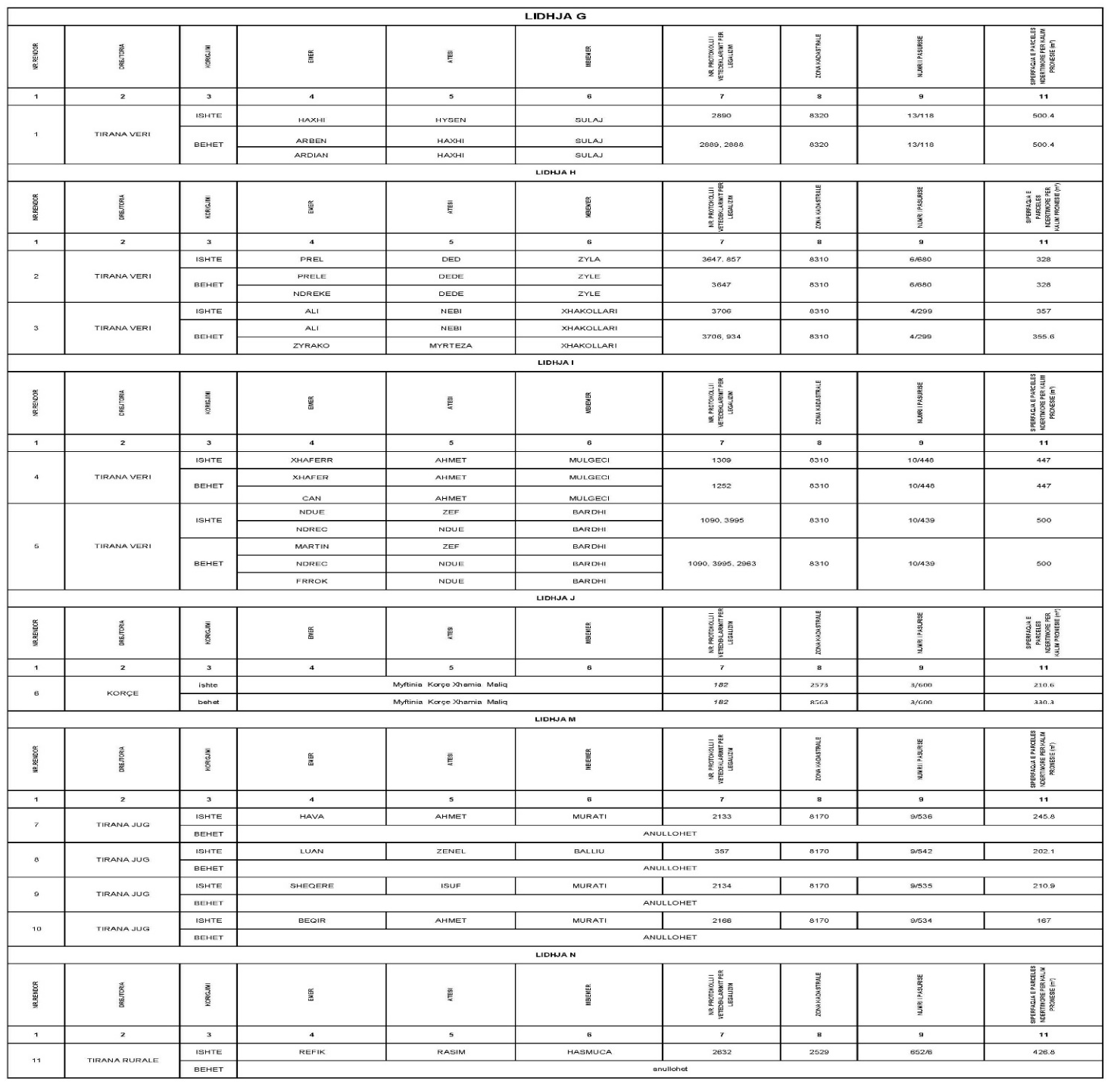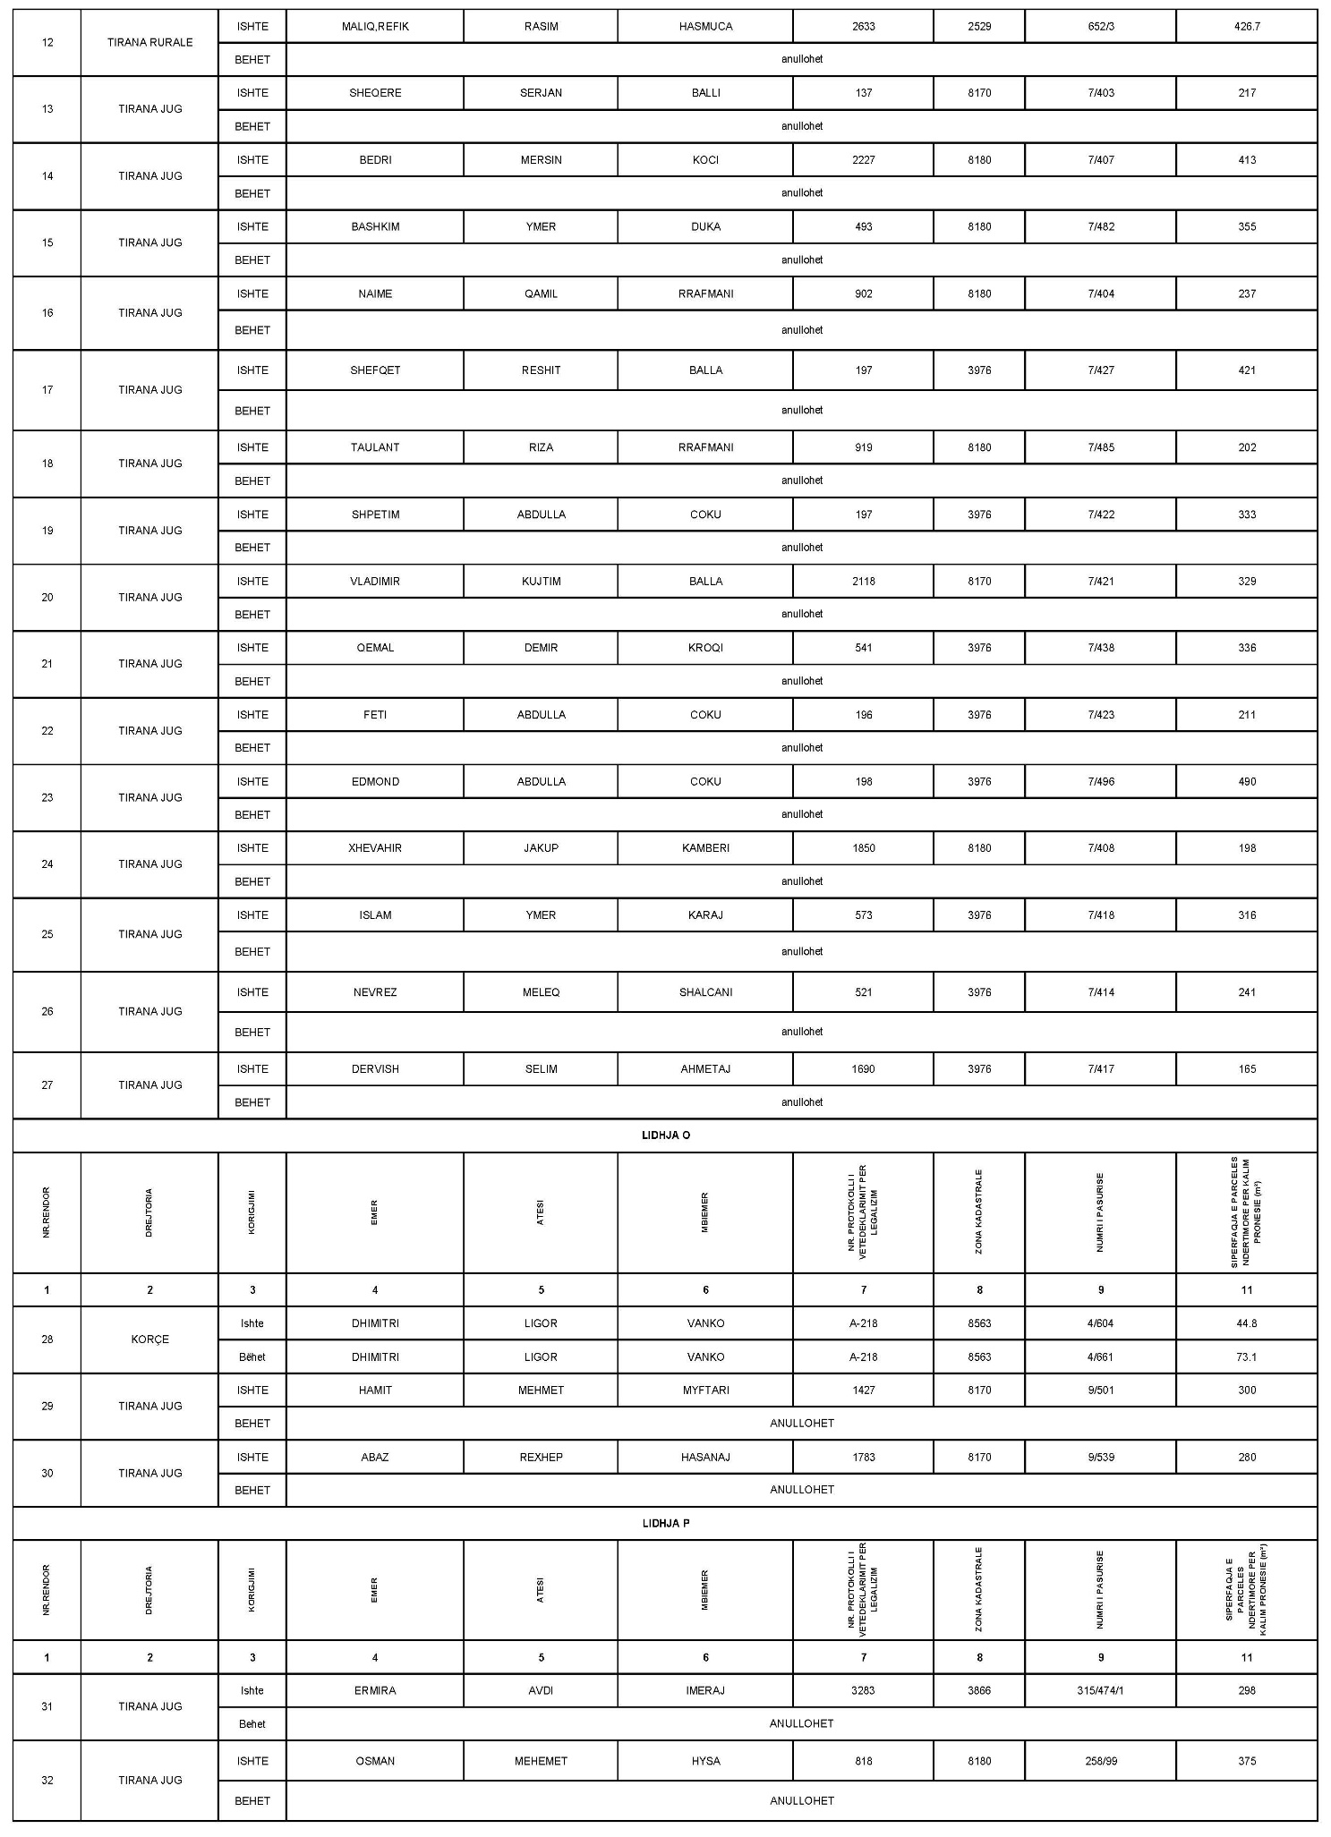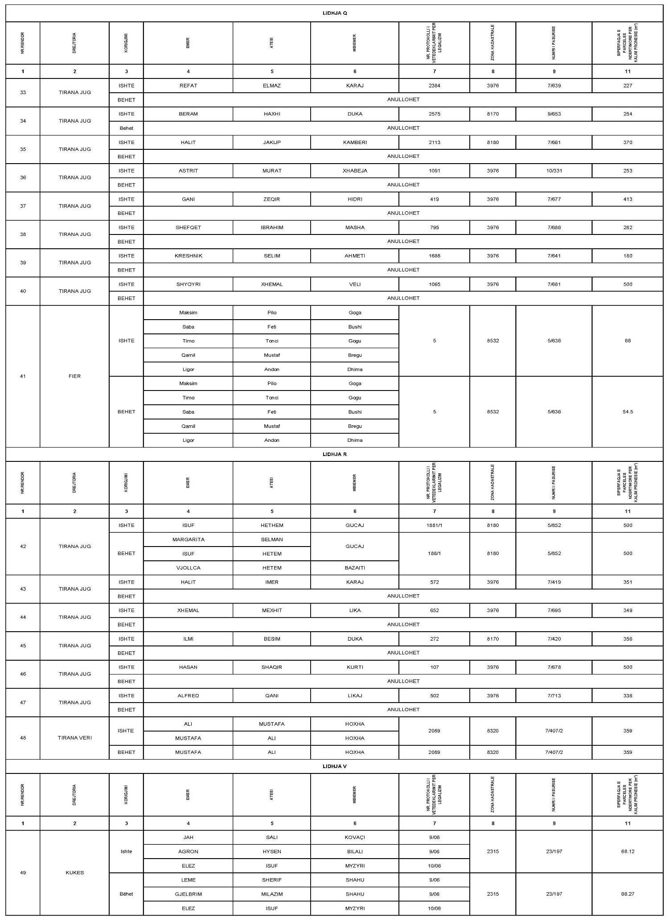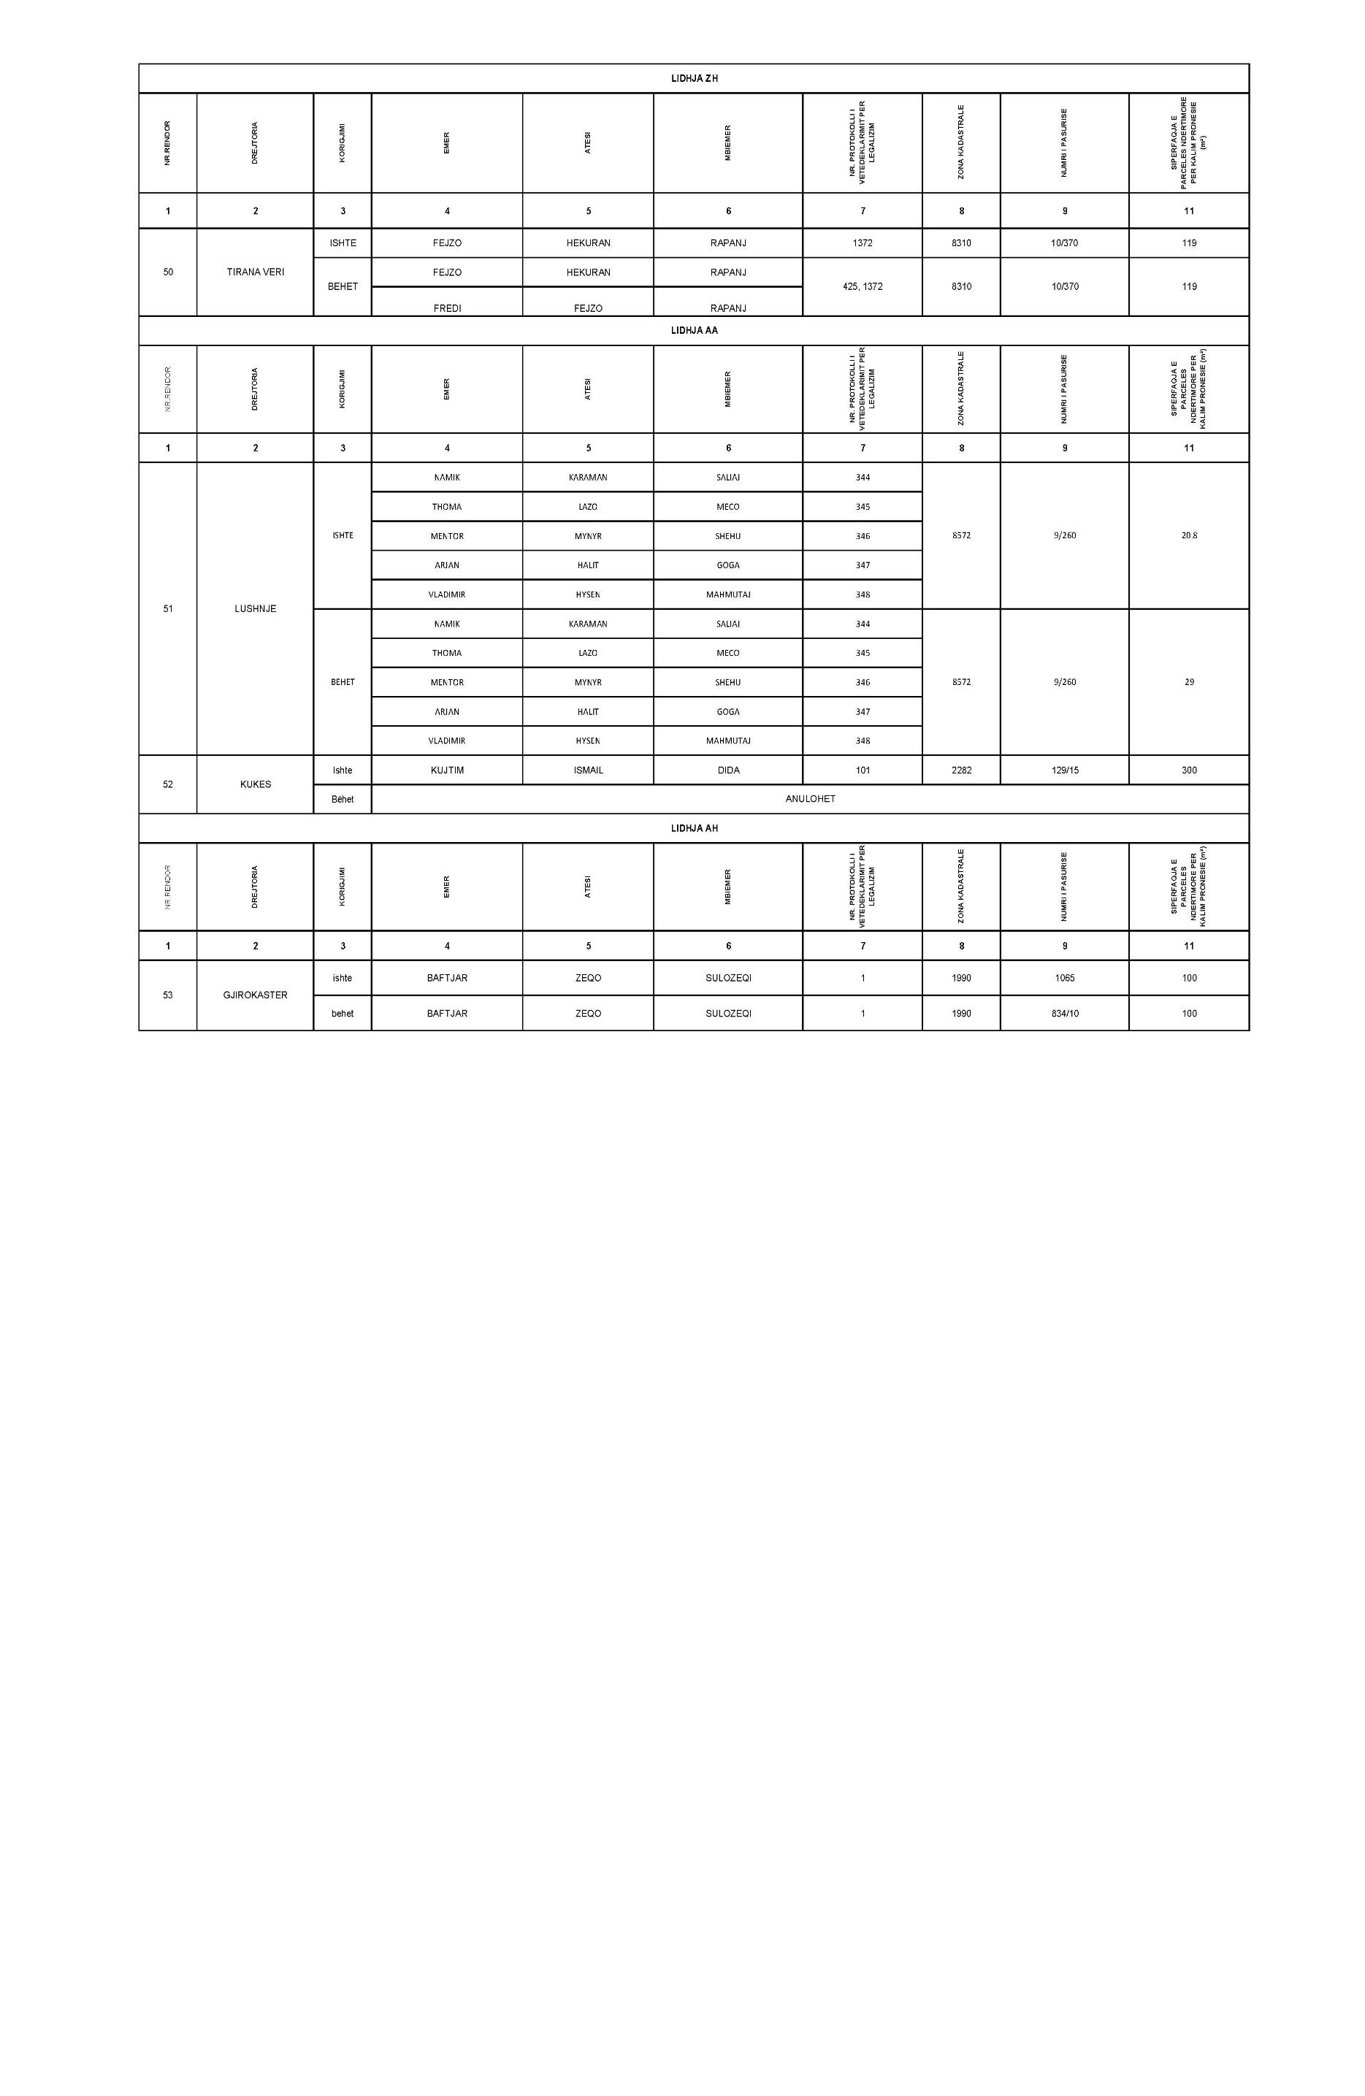

VENDIM

Nr. 808, datë 29.12.2017

PËR EKZEKUTIMIN E VENDIMIT

TË GJYKATËS EVROPIANE PËR TË DREJTAT E NJERIUT, DATË 20.4.2017, PËR ÇËSHTJEN “ANA VEIZI DHE TË TJERË KUNDËR SHQIPËRISË”

(PËR KËRKESËN NR. 16191/13)

Në mbështetje të nenit 100 të Kushtetutës, të nenit 46, të Konventës Evropiane për Mbrojtjen e të Drejtave të Njeriut dhe Lirive Themelore, ratifikuar me ligjin nr. 8137, datë 31.7.1996, “Për ratifikimin e Konventës Evropiane për Mbrojtjen e të Drejtave të Njeriut dhe Lirive Themelore”, të neneve 5 e 45, të ligjit nr. 9936, datë 26.6.2008, “Për menaxhimin e sistemit buxhetor në Republikën e Shqipërisë”, të ndryshuar, dhe të ligjit nr. 130/2016, “Për buxhetin e vitit 2017”, të ndryshuar, me propozimin e ministrit të Drejtësisë, Këshilli i Ministrave

VENDOSI:

1. Ekzekutimin e vendimit të Gjykatës Evropiane për të Drejtat e Njeriut, datë 20.4.2017, për çështjen “Ana Veizi dhe të tjerë kundër Shqipërisë” (për kërkesën nr. 16191/13), në shumat:
- 39 000 (tridhjetë e nëntë mijë) euro, për kërkuesen Ana Veizi;
- 39 000 ( tridhjetë e nëntë mijë) euro, për kërkuesin Klajdi Veizi;
- 15 600 (pesëmbëdhjetë mijë e gjashtëqind) euro, për kërkuesin Zabit Deda;
- 15 600 (pesëmbëdhjetë mijë e gjashtëqind) euro, për kërkuesin Çaush Veizi,
me qëllim mbulimin e çdo pretendimi në lidhje me çështjen përpara Gjykatës Evropiane për të Drejtat e Njeriut si dhe çdo pretendimi tjetër në lidhje me këtë ngjarje, si shpërblime të drejta për dëmin material e moral, së bashku me shumën prej 4 000 (katër mijë) eurosh, për të mbuluar të gjitha kostot dhe shpenzimet, duke i përjashtuar nga çdo taksë që mund të jetë e aplikueshme.
2. Vlerat e përcaktuara si detyrim në pikën 1, të këtij vendimi, gjatë ekzekutimit të vendimit të konvertohen në lekë, në bazë të kursit të këmbimit të bankës ku është depozituar shuma në datën e kryerjes së pagesës.

3. Vlerat e përcaktuara si detyrim në pikën 1, të këtij vendimi, të depozitohen në një nga bankat e nivelit të dytë, në emër të ankuesve, në vlerën që shteti shqiptar detyrohet, sipas vendimit të Gjykatës Evropiane për të Drejtat e Njeriut, datë 20.4.2017, për çështjen “Ana Veizi dhe të tjerë kundër Shqipërisë”.
4. Pagimi i shumave të depozituara, sipas përcaktimeve në pikën 3, të këtij vendimi, në favor të kërkuesve znj. Ana Veizi, z. Klajdi Veizi, z. Zabit Deda dhe z. Çaush Veizi, të bëhet nga Ministria e Financave dhe Ekonomisë, pas paraqitjes së dokumentacionit të nevojshëm ligjor për kryerjen e pagesave, brenda 3 (tre) muajve, nga data që vendimi i gjykatës është bërë përfundimtar.
5. Në rast mospagimi brenda afatit 3-mujor, të përmendur në pikën 4, të këtij vendimi, mbi shumat e mësipërme paguhen interesa të thjeshta, të barabarta me kursin marzhinal të huas së Bankës Qendrore Evropiane gjatë periudhës së mospagimit, plus tre për qind.
6. Efektet financiare, të parashikuara për ekzekutimin e këtij vendimi, të përballohen nga fondi rezervë i buxhetit të shtetit.
7. Ngarkohen Ministria e Drejtësisë dhe Ministria e Financave dhe Ekonomisë për zbatimin e këtij vendimi.
Ky vendim hyn në fuqi menjëherë dhe botohet në Fletoren Zyrtare.

KRYEMINISTRI
Edi Rama

VENDIM

Nr. 817, datë 29.12.2017

PËR DISA NDRYSHIME DHE SHTESA NË VENDIMIN NR. 607, DATË 27.10.2017, TË KËSHILLIT TË MINISTRAVE, “PËR KALIMIN E MJEDISEVE TË NDËRTESËS “GODINA E INOVACIONIT” NË PËRGJEGJËSI ADMINISTRIMI TË AGJENCISË KOMBËTARE TË SHOQËRISË SË INFORMACIONIT (AKSHI)”

Në mbështetje të nenit 100 të Kushtetutës dhe të neneve 13 e 15, shkronja “c”, të ligjit nr. 8743, datë 22.2.2001, “Për pronat e paluajtshme të shtetit”, të ndryshuar, me propozimin e ministrit të Brendshëm, Këshilli i Ministrave
VENDOSI:

1. Në vendimin nr. 607, datë 27.10.2017, të Këshillit të Ministrave, bëhen këto ndryshime dhe shtesa:
a) Në pikën 2 bëhen këto ndryshime:
- Emërtimi “Autoritetit Kombëtar për Certifikimin Elektronik dhe Sigurinë Kibernetike (AKCESK)” zëvendësohet me “Agjencisë së Prokurimit Publik (APP)”.
- Pas paragrafit të parë të kësaj pike shtohet paragrafi me këtë përmbajtje:
“Autoritetit Kombëtar për Certifikimin Elektronik dhe Sigurinë Kibernetike (AKCESK) t’i jepen në përdorim mjediset në katin e dytë të godinës së inovacionit, sipas planimetrisë të dhënë në shtojcën 1/3 që i bashkëlidhet këtij vendimi, për ushtrimin e veprimtarisë së tij administrative.”.
b) Pika 4 shfuqizohet.
c) Në pikën 5, pas fjalëve “… Autoritetit Shtetëror për Informacionin Gjeohapësinor (ASIG)… ” të shtohen fjalët “… dhe Agjencisë Kombëtare të Kërkimit Shkencor dhe Inovacionit (AKKSHI)…”.
2. Vendimet e Këshillit të Ministrave, nr. 12, datë 16.1.2013, “Për kalimin në përdorim të Agjencisë së Prokurimit Publik të disa mjediseve në përdorim të Komisionit të Prokurimit Publik dhe kalimin në përdorim të Komisionit të Prokurimit Publik të disa mjediseve të ndërtesës (godinës) së ish-INIMA-s” dhe nr. 237, datë 7.4.2010, “Për dhënien në përdorim Komisionit të Prokurimit Publik të disa mjediseve, në administrim të Agjencisë së Prokurimit Publik”, shfuqizohen.
3. Ngarkohen Kryeministria, Ministria e Brendshme, Autoriteti Kombëtar për Certifikimin Elektronik, Agjencia e Prokurimit Publik, Autoriteti Shtetëror për Informacionin Gjeohapësinor, Agjencia Kombëtare e Kërkimit Shkencor dhe Inovacionit dhe kryeregjistruesi i Pasurive të Paluajtshme të Republikës së Shqipërisë për ndjekjen dhe zbatimin e këtij vendimi.
Ky vendim hyn në fuqi pas botimit në Fletoren Zyrtare.
KRYEMINISTRI
Edi Rama

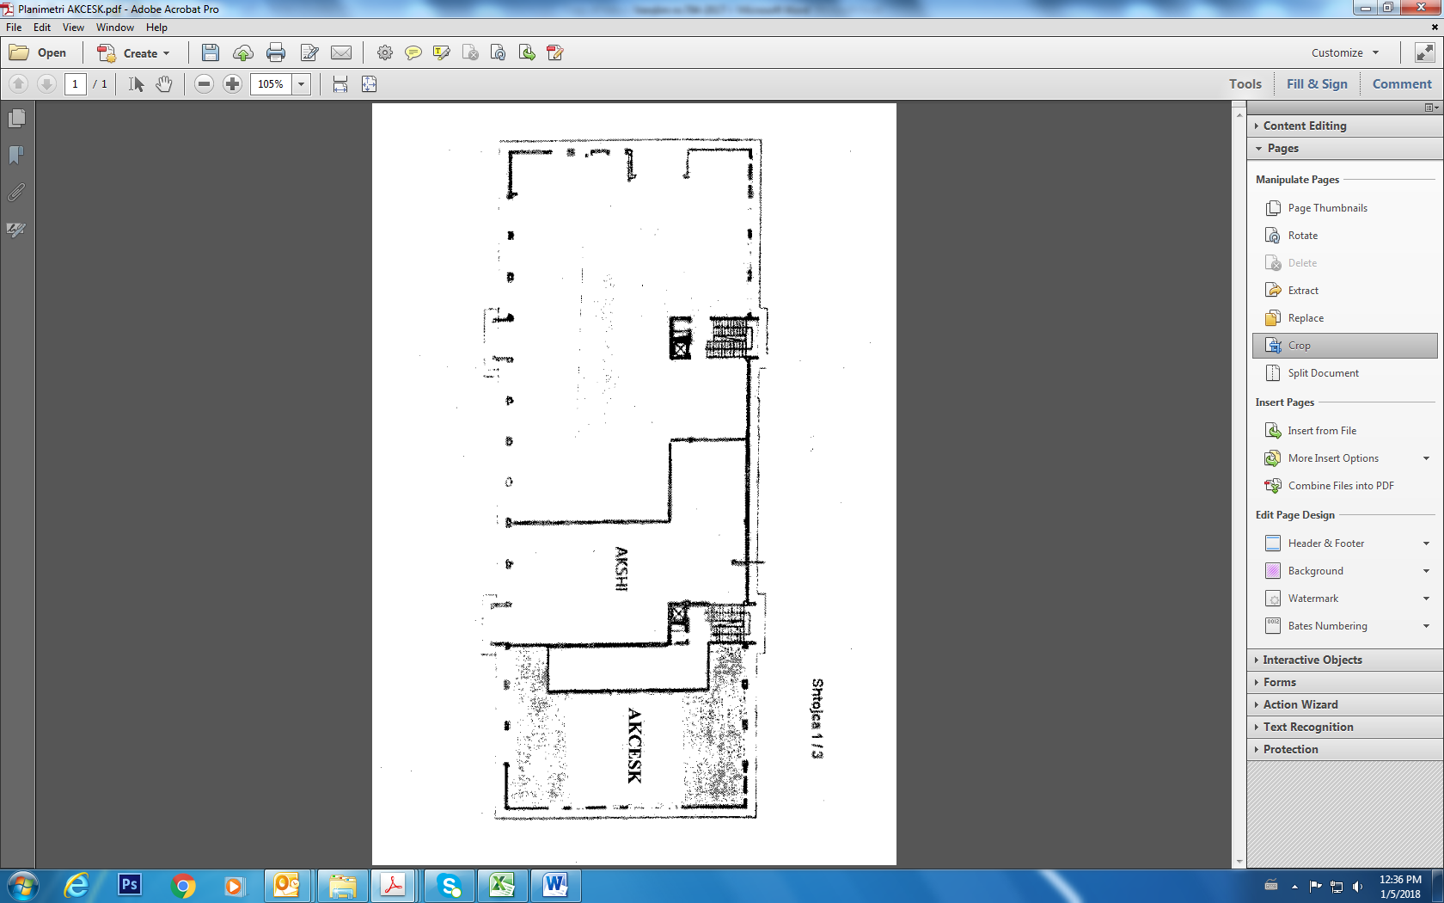

KËRKESË

Shtetasja Rudina Raboçi (Korro), e bija e Avniut dhe e Afrovitit, e datëlindjes 20.7.1986, lindur dhe banuese në Sarandë, kërkon pranë Gjykatës së Rrethit Gjyqësor Sarandë, shpalljen të zhdukur të shtetasit Sokol Korro, i biri i Avniut dhe i Afrovitit, i datëlindjes 6.7.1970, lindur në Përmet dhe banues në Vrine, Bashkia Konispol.

KËRKUESE
Rudina Raboçi (Korro)

